שילוב הנשים בצה"ל
ככלי להחלשת הצבא

סקירת תהליך שילוב הנשים ב-17 השנים האחרונות
בהובלת ארגוני שמאל פמיניסטיים ומטה היוהל"ן

"
בינתיים המשיכה חבורה של קצינות בכירות ונחושות לדחוף קדימה. בזמן שהגברים היו טרודים בשטחים ובלבנון, נותרו קצינות הח"ן הראשיות (שם התפקיד שונה באחרונה ליוהל"ן, יועצת הרמטכ"ל לענייני נשים) ממוקדות במטרה. התא"ליות אורית אדטו, סוזי יוגב, דבורה חסיד והיועצת הנוכחית, תא"ל יהודית גריסרו (2007), קידמו את שילוב הנשים כלוחמות.
"המטכ"ל פשוט לא הצליח לעקוב", מודה כיום אחת מהן. "מתחת לאפם עשינו מהפכה".
"

תוכן עניינים

מבוא 2
המגדריות ככלי להחלשת הצבא 2
צוות היגוי מגדרי 3
זיהוי החוקרות בצוות ההיגוי של היוהל"ן 4
פמיניזם רדיקלי כמניע לסרבנות 5
דוח שגב 7
קיצור השירות הצבאי לבנים כאמצעי לשיוויון 8
סיכום 8

מבוא
בשנת 2001, בוטל חיל הנשים, ובמקומו הוקם היוהל"ן (יועצת הרמטכ"ל לענייני נשים), אשר שינה את שמו ב-2016 ליוהל"מ (יועצת הרמטכ"ל לענייני מגדר). גוף זה הוא הדוחף המרכזי בתוך הצבא לשילוב הנשים בתפקידי לחימה.
ביוהל"ן הוקם "צוות היגוי מגדרי" המונה חמש פרופסוריות, שגיבש את הרקע המחקרי לתהליך שילוב הנשים בתפקידי לחימה. חמש חוקרות אלו הינן מהזרם הפמיניסטי–פציפיסטי-רדיקלי.
השקפת העולם ממנה מגיעות חוקרות הצוות, סוברת כי על מנת לקדם את השוויון בין נשים לגברים, יש למוטט את ה"הגמוניה הפטריארכאלית" המבוססת בצה"ל על "הגוף הגברי" הקרבי. לשם כך הן סוברות כי על החברה הישראלית להפסיק את צורת החשיבה ה"מיליטריסטית-צבאית", ולבטל את מרכזיותו של צה"ל בחברה הישראלית.
חוקרות אלו רואות בצה"ל כלי לגיטימי לקידום מטרותיהן, ובהן, החלשת מרכזיותו ועוצמתו של צה"ל. רובן השתתפו בפעילות של ארגונים פוליטיים קיצוניים, המעודדים השתמטות וסרבנות כגון "קואליציית נשים לשלום" ו"פרופיל חדש", וחלקן הגדול חתומות על עצומות הקוראות לסירוב.

המידע המובא בדו"ח זה על אחריותנו בלבד, ומבוסס ברובו על המחקרים המופיעים בספר "נלחמות בצה"ל" מאת אל"מ במיל' רז שגיא בהוצאת "הפורום לחוסן צה"ל"

המגדריות ככלי להחלשת הצבא
תפיסה זו רואה בטיפוח מודעות מגדרית כאקטיביזם נגד מילטריזם. כפי שעולה מסמינר של ארגון "פרופיל חדש" ו-WRI בנושא "מגדר ואנטי מיליטריזם" ב-2007, בו השתתפו חלק מהחוקרות.
דוגמא בולטת עולה מדבריה של אחת החוקרות המרכזיות, ד"ר אורנה ששון לוי, בספרה "זהויות במדים":
"יצאתי לעבודה מתוך תפיסה פמיניסטית ליברלית. אולם המחקר עצמו הביא אותי לערער על הגישה הליברלית ולבחון את תוקפה של הגישה הרדיקלית... שירות נשים בשילוב עם גברים מאפשר חתירה תחת המשטר הצבאי:... לכן המאבק לשוויון מגדרי בישראל צריך להתמקד בביטול מרכזיותו של הצבא בהגדרת האזרחות הישראלית ולא בהצטרפות של נשים לצבא וללחימה....המשך הסכסוך הישראלי פלסטיני והיצמדות לפתרונות צבאיים כוחניים משרתים את מעמדם של חלק מהגברים בישראל, ואף של מיעוט מכלל הנשים. ...ההגמוניה של הגבריות הלוחמת והמיליטריזם הישראלי תלויים אפוא זה בזה לשם המשכיות קיומם.... צריך להרוס את ההווי הגברי."
כמו כן, דבריה של חוקרת נוספת, ד"ר אורית קמיר בספרה "שאלה של כבוד":
"אין צורך להכביר מילים על כך שהצבאיות הקרבית והמיליטריזם הישראלי הם בבת עינה של הדרת הכבוד הציונית הישראלית בת זמננו. גישה פמיניסטית המחויבת פחות להדרת הכבוד הציונית, יכלה להוביל למאבק על המעטת חשיבותו של הצבא בהוויה הישראלית ו/או על שינוי צביונו הגברי כל כך...

צוות היגוי מגדרי
על משמעות מעורבותן של החוקרות בצה"ל ניתן ללמוד מדברי היוהל"ן בכנסת ביוני 2006:
"...אני רוצה להודות לאנשים שלי, בתוך הגוף, לגופים מחוץ לצה"ל: הרשות לקידום מעמד האישה, שדולת הנשים, נעמ"ת, חוקרות מהאקדמיה שהשקיעו שעות רבות בהבאת ידע, צוות היגוי מגדרי שעובד איתנו, משטרת ישראל. מקוצר היריעה אני לא יכולה להרחיב..."
ד"ר חנה נווה, חברה בצוות ההיגוי המגדרי של היוהל"ן:
"נדמה לי שדוברת צה"ל מעולם לא קראה את 24 הדוחות של צוות ההיגוי המגדרי, שבו יושבות 5 פרופסוריות בהתנדבות אחת לחודשיים משעה 09:00 עד 21:00 וחוקרות ללא תמורה, מלבד אישור כניסה למחנה מטכ"ל, שאני לא יודעת אם להתגאות בו או להתבזות בו..."

זיהוי החוקרות בצוות ההיגוי של היוהל"ן
מעקב רצוף אחר פעילות יוהל"ן בין השנים 2001 ל-2013 חושף את המעורבות של החוקרות הבאות במחקרי יוהל"ן: ד"ר אורנה ששון-לוי, פרופסור חנה נווה, ד"ר אורית קמיר, פרופסור פרנסס רדאי, פרופסור נעמי חזן, ד"ר אסתר הרצוג וד"ר דיאנה דולב. ד"ר אורנה ששון-לוי הינה החוקרת המרכזית בתחום מחקרי המגדר בצה"ל.
בכל אחד ממחקרי יוהל"ן שפורסמו בשנים אלו השתתפה לפחות חוקרת אחת מרשימה זו:
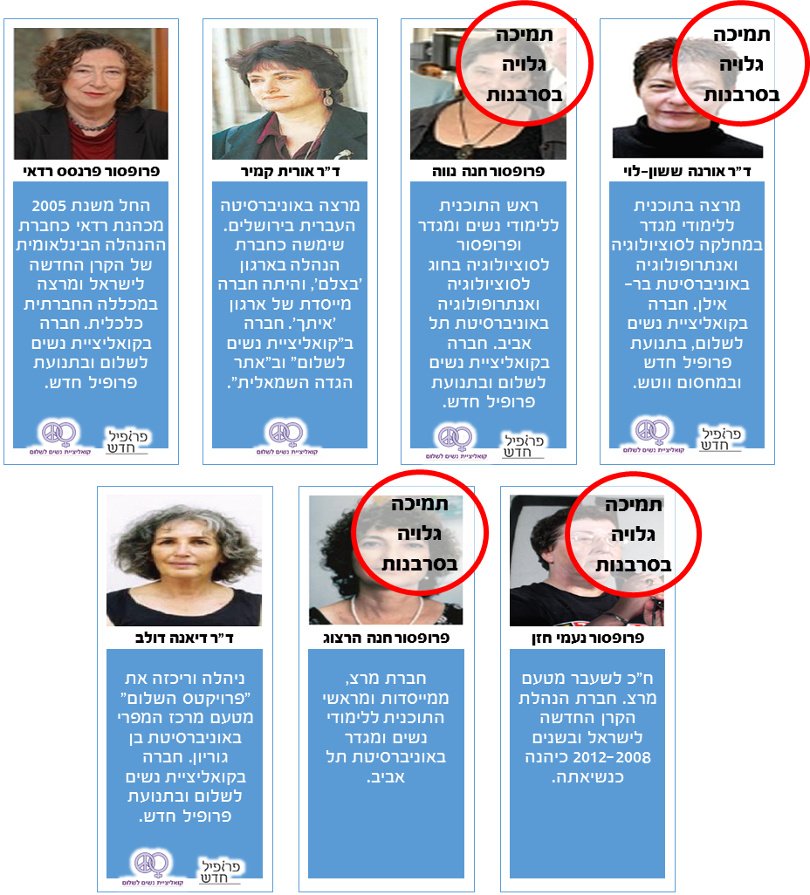

פמיניזם רדיקלי כמניע לסרבנות
חלק מהחוקרות חברות בארגונים שלהלן. ארגונים אלו הינן תנועות פמיניסטיות רדיקליות, המעודדות בגלוי השתמטות וסרבנות לגיוס לצה"ל:


קואליציית נשים לשלום היא תנועת שמאל פמיניסטית אשר הוקמה בשנת - 2000 , שישה שבועות לאחר פרוץ האינתיפאדה השנייה.
הקואליציה היא ארגון גג - הכולל 6 ארגונים שונים כגון: בת שלום, נשים בשחור, מחסום WATCH ופרופיל חדש.
“חברות הקואליציה סבורות, כי יש להפסיק את המיליטריזם של החברה הישראלית. שכן, כל עוד גנרלים שולטים בממשלות ישראל וכל עוד האלימות היא חלק מן האסטרטגיה הפוליטית, לא ישכון שלום...”

חברות בארגון מבין החוקרות: ד"ר אורנה ששון-לוי, פרופסור חנה נווה, ד"ר אורית קמיר, פרופסור פרנסס רדאי, וד"ר דיאנה דולב
מפעילויות הארגון:
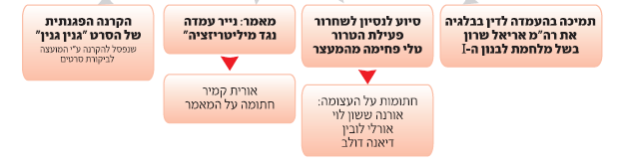

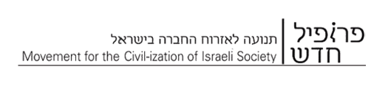
תנועת פרופיל חדש היא תנועה פמיניסטית רדיקלית, המעודדת בגלוי השתמטות וסרבנות לגיוס לצה"ל.
"... תנועת "פרופיל חדש" עוסקת מאז שהיא נוסדה באיסוף ופרסום מידע בנושא זכות הסירוב לנשים ואופן מימושו."
"...אנחנו - קבוצה פמיניסטית המונה נשים וגם גברים יודעות שאפשר לחיות במדינה שהיא לא מדינת חיילים. מדינת ישראל יכולה לנקוט היום מדיניות שלום נחרצת. היא יכולה להפסיק להיות מדינת צבא. ברור ונהיר לנו שהילדים שלנו, בני הזוג שלנו, אנחנו עצמנו, לא מוכרחות להמשיך להיות מגייסות, לא מוכרחים לחיות כחיילים...".

חברות בארגון מבין החוקרות: ד"ר אורנה ששון-לוי, פרופסור חנה נווה, פרופסור פרנסס רדאי, וד"ר דיאנה דולב
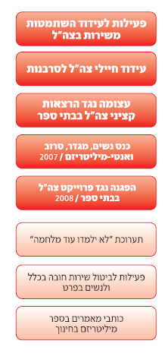
מפעילויות הארגון:

דוח שגב
בתחילת 2007 מינה ראש אכ"א דאז אלעזר שטרן ועדה לעיצוב שירות הנשים בצה"ל בראיית העשור הבא. את הוועדה הובילו בפועל קציני היוהל"ן אנשי האקדמיה והמחקר בועדה הם חוקרות מרכזיות מתחום המגדר ד"ר רחל גורדין פרופסור חנה הרצוג ופרופסור נעמי חזן. אחת ההמלצות העיקריות של הועדה היא אימוץ תאורית ה-GM של האו"ם (אסטרטגיה לקידום שיוויון בין המינים באמצעות הכללה של נקודת מבט מגדרית בכל תחומי החיים). מימוש התוכנית מחייב במהותו לבטל חסם מגדרי בארגון ובכלל זה העמדת נציגים מעם יוהל"ן בצמתים מרכזיים בצה"ל כסמכות עליונה בתחום המגדר, ההחלטה להטמעת תאוריית ה-GM התקבלה באו"ם בשנת 2000 ומאז שימשה פרופסור נעמי חזן כנציגה מרכזית להטמעת התאוריה בארץ וכן הפרופסורית חנה הרצוג.
יש לציין שעוד קודם לקבלת תאוריית ה-GM על ידי ועדת שגב התחילו ביוהל"ן בהטמעת התאוריה (2005).
עיקרי המלצות ועדת שגב:
א. שינוי הדרגתי שיוביל להשוואת משך השירות לנשים ולגברים. החלופות הבולטות שהוועדה המליצה להמשיך לבחון: קביעת משך השירות ל-23 חודשים לכולם, למעט חיילי מינהלה ופקידות (גברים ונשים), שישרתו 21 חודשים, ומתן תגמול כספי למשרתים שירות סדיר מעל 23 חודשים;
ב. איחוד מערך המיון וקביעת קריטריונים שאינם מגדריים לשיבוץ בתפקיד;
ג. עיגון שישה מבחנים לקביעת "אופיו ומהותו" של התפקיד המאפשרים סגירת תפקידים בפני נשים, לפי לסעיף 61א בחוק.
עבודת הועדה לקתה בחסרים רבים מבחינת בחינת אפשרויות היישום של ההמלצות והתאמתן למשימתו העיקרית של צה"ל- ללחום באויב ולנצח.
ראש אכ"א, בראותו את הדו"ח, המליץ לא להגישו כלל לדיון במטכ"ל, בשל הכשלים הרבים הטמונים בו- מעשית וערכית. למרות זאת, בסופו של דבר דוח שגב הוצג בפורום מטכ"ל בשנת 2008, ועל-פי הודעת הצבא, הרמטכ"ל אישר אותו בשינויים קלים. אבל באופן מעשי ההחלטות ברובן נבלמו על ידי הרמטכ"ל, יחד עם זאת, דו"ח שגב שהובל כמו שראינו על ידי היוהל"ן ממשיך להיות הדוח הרשמי של צה"ל בנוגע לשילוב נשים.
יש לציין שנכון לשנת 2011, תיאוריית ה-GM הינה המדיניות המנחה בצה"ל, על פי מאמרה של היוהל"ן דאז תא"ל גילה כליפי אמיר, אם כי לא מוכר כי התקבלה החלטה רשמית בנידון.

קיצור השירות הצבאי לבנים כאמצעי לשיוויון
בהודעות צה"ל לאחרונה על המניעים לשילוב נשים הוסבר שנוצר חוסר בכח אדם סדיר בצה"ל בעקבות קיצור השירות לגברים.
לא מדובר בחוסר שנוצר מאליו וללא תכנון. מדובר ביוזמה של היוהל"ן כחלק מהניסיון ליישום המלצות דוח שגב לביטול החסם המגדרי. מעקב אחרי השינויים בחוק הגיוס מלמד שהיוהל"ן הקודמת תא"ל רחל טבת ויזל הובילה מהלך לקיצור שירות הגברים והארכת שירות הנשים:
"תא"ל טבת הפשילה שרוולים מהר מאוד, התלוותה אל הרמטכ"ל רב-אלוף בני גנץ בביקורי שטח, כולל ביחידות קצה בגבולות, ומהר מאוד הבינה כי השינוי יבוא משירות משותף לנשים ולגברים בתנאים מכבדים. משום כך היא הטילה את כל כובד משקלה כדי להאריך את משך השירות של נשים. הצבא בראייתה הוא ארגון גברי, ולא יהיה ניתן להתגבר על כך כל עוד ובנות משרתות שנתיים ובנים שלוש שנים.
לדידה לא מדובר במהלך ערכי אלא בטיפול שורש לפער המגדרי בצה"ל, שנותר בעינו אף ש-92% מהמקצועות פתוחים בפני נשים.
היוזמה שטבת מובילה כעת היא לקצר את השירות של הבנים בארבעה חודשים ולהאריך את שירות הבנות בארבעה חודשים. כך יישאר פער של ארבעה חודשים, שיושלם בשירות קבע לפי הצורך".
אומנם המהלך הכפול להארכת שירות הנשים לא צלח עקב התנגדות חברי הכנסת שהיו שותפים לגיבוש חוק הגיוס. כפי שהתבטא ח"כ אלעזר שטרן: "אתם אונסים את הצבא להתנהלות לא ערכית". אך בכל זאת, התקבלה ההחלטה לקצר את אורך לגברים.
בכך, היוהל"ן הביאה לקבלת החלטה בדבר קיצור השירות לגברים, במסגרת חתירתה להגברת ולהרחבת שירות הנשים, ללא שנעשתה בדיקה אמתית להיתכנות של שילוב הנשים בתפקידי הלחימה. כך רתמה את העגלה לפני הסוסים, והיום, צה"ל נאלץ לדהור אחריה בגלל החוסר בלוחמים שהצליחה ליצור בצה"ל.

סיכום
- קיימת מעורבות רבה של אנשים המובילים בגלוי תפיסות של פמיניזם רדיקאלי ושמאל קיצוני- בתהליך שילוב הבנות בצה"ל- מה שמחייב לבחון את התהליך כולו ואופי ישומו.
- צורת העבודה של יוהל"ן לדורותיהן, המושתת על "קביעת עובדות בשטח", הסתייעות מסיבית בגורמים אזרחיים, ופעילות כמעט מחתרתית- פסולה מיסודה בארגון צבאי וחיוני כמו צה"ל.
- פעולות הנראות "נטראליות" כגון שינוי משך השרות של הבנים והבנות – צריכות להבחן בחדש לאור התגלות העובדה, שפעולות אילו אינן נטראליות אלא באות לשרת תהליך אחר, אותו לא חשפו מובילי השינוי.
- לאורך כל השנים, על אף ההצהרות ההפוכות, לא נעשתה בחינה רצינית של השפעת שילוב בנות על היכולת המבצעית של הצבא, על לכידות היחידות על בריאות הלוחמות ועל העליה המטאורית של ההטרדות המיניות בצה"ל. זאת על אף מחקרים בארץ ובעולם המוכיחים השפעות הרסניות בתחומים אלו כתוצאה משילוב בנות באופן לא מושכל.

מי צריך לוחמות, עמוס הראל, הארץ, 26/04/2007
War Resisters International - הארגון מוביל תמיכה בינלאומית בסירוב והשתמטות ומהווה מרכז ידע בינלאומי בתחום ההתנגדות למלחמה.
שם, עמ' 190.
שם, עמוד 153.
שם.
שם, עמ' 236.
קמיר, אורית. שאלה של כבוד, בתוך: ישראליות וכבוד האדם. הוצאת כרמל, ירושלים, 2004, ע"מ – 190.
מתוך פרוטוקול מס' 16 מהוועדה לקידום מעמד האישה מיום שני, ב' בסיוון, התשס"ג) 2 ביוני, 2003 (בשעה 10:30)
הוועדה לקידום מעמד האישה / 26.09.2006 פרוטוקול מס' 14 מישיבת הוועדה לקידום מעמד האישה
http://www.ynet.co.il/home/0,7340,L-3684-organizationid-2742,00.html
http://www.newprofile.org/node/244
http://www.ynet.co.il/home/0,7340,L-3684-organizationid-3015,00.html
https://www.knesset.gov.il/mmm/data/pdf/m03209.pdf
http://maarachot.idf.il/PDF/FILES/1/112901.pdf
http://www.haaretz.co.il/news/politics/.premium-1.3101180 ; http://www.mako.co.il/news-military/security-q4_2016/Article-51df4138b168851004.htm?Partner=rss
http://news.walla.co.il/item/2688777

